按投标号投标操作指南
1、供应商进入海南金海网上招标界面
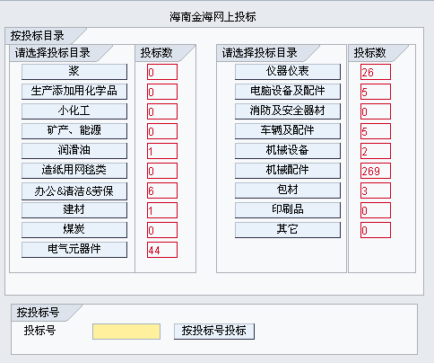
2、进入任一投标目录
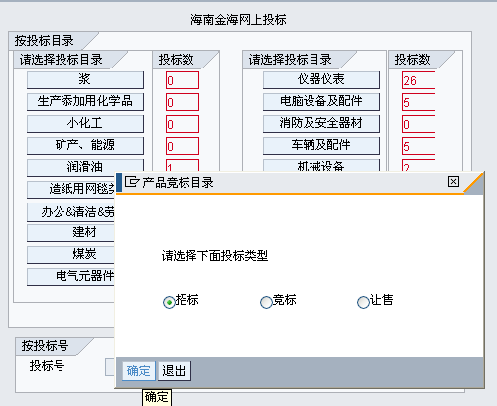

3、进入招标目录后、直接点击“返回”
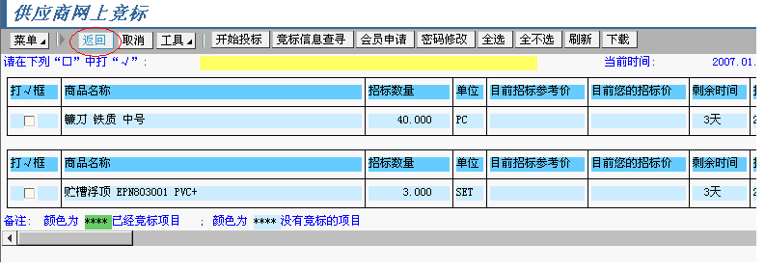
4、退出到初始界面
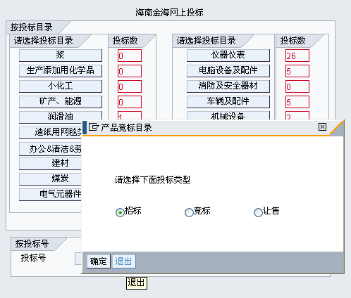

5、按投标号投标、输入采购员发送的投标号，点击“按投标号投标”
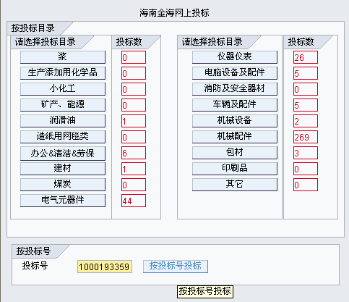
6、直接进入此投标号对应的招标项目
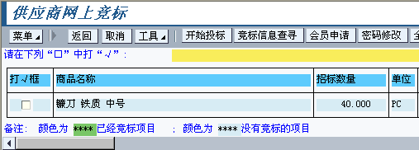
7、每次进入系统，第一次退出后，按投标号投标操作就可以顺利进行。

